Бөлім: Сауда мен көмек: екі жақты келісімді сауда
Күні:24/01
Сынып:10 (мектеп баспасы) |  | Қатысушылар саны: | Қатыспағандар саны:
Сабақтың тықырыбы: Дүниежүзілік сауда ұйымы және Қазақстан
Сабақтың мақсаты: 10.​1.​3.​1 оқу-кәсіби, қоғамдық-саяси, әлеуметтік-мәдени тақырыптар аясында қолданылған сөздер мен термин сөздердің мағынасын түсіну;
Сабақтың кезеңі/уақыт | Педагогтің әрекеті | Оқушының әрекеті | Бағалау | Ресурстар
Сабақтың басы | Айтылым.  1-тапсырма Ойтүрткі! Суреттерден қандай болжам жасауға болады?  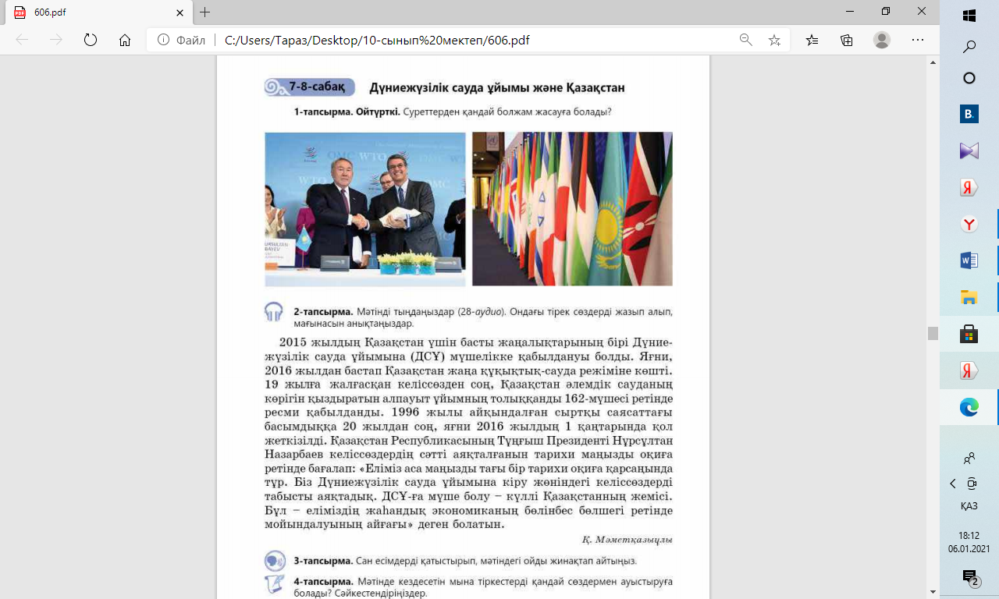 | Суреттерге қарап болжам жасайды. | Мұғалім оқушылардың жауабына қарай бағалайды. | Слайд  Суреттер
Сабақтың ортасы | Оқылым.Жазылым.  2-тапсырма. Мәтінді оқыңыздар. Ондағы тірек сөздерді жазып алып, мағынасын анықтаңыздар.  Айтылым.  3-тапсырма Сан есімдерді қатыстырып, мәтіндегі ойды жинақтап айтыңыз.  Жазылым.  4-тапсырма Мәтінде кездесетін мына тіркестерді қандай сөздермен ауыстыруға болады? Сәйкестендіріңіздер.  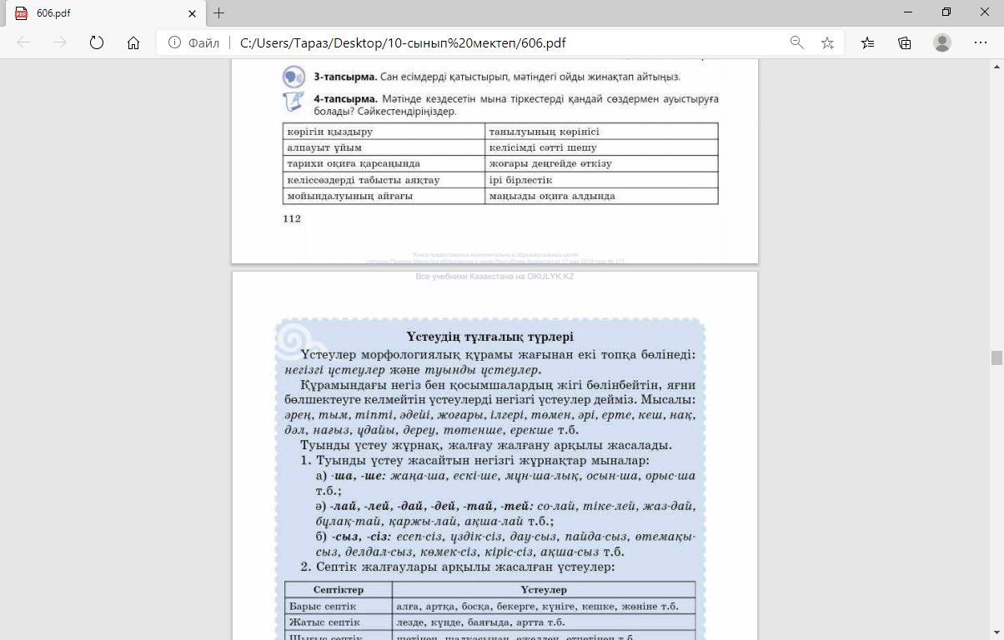  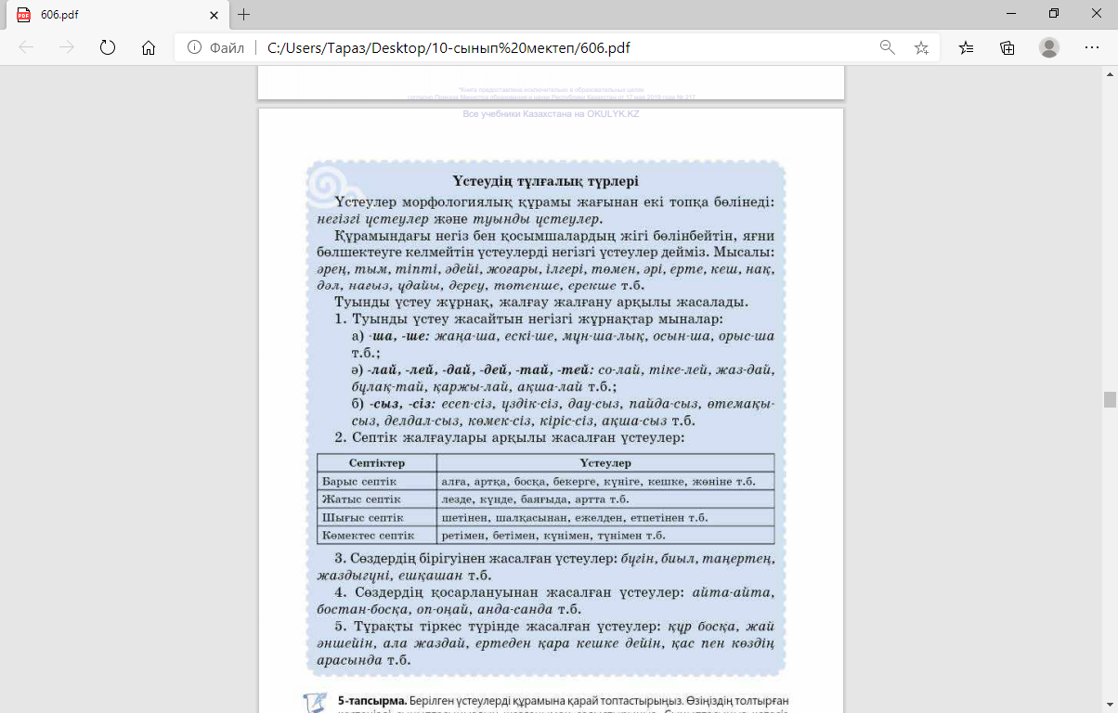 | Мәтінді түсініп оқиды.Ондағы тірек сөздерді жазып алып, мағынасын анықтайды.  Сан есімдерді қатыстырып, мәтіндегі ойды жинақтап айтады.  Мәтінде кездесетін мына тіркестерді  қандай сөздермен ауыстыруға болатынын айтып, сәйкестендіреді.  Үстеудің тұлғалық түрлері туралы кең мағлұмат алады. | Оқушылар сыныптастарының жауабын тыңдай отырып бірін-бірі бағалайды.  Мұғалімнің бағалауы жүзеге асады.  Басбармақ
Сабақтың соңы  Үйге | Жазылым.  5-тапсырма Берілген үстеулерді құрамына қарай топтастырыңыз. Өзіңіздің толтырған кестеңізді сыныптастарыңыздың жазғанымен салыстырыңыз.  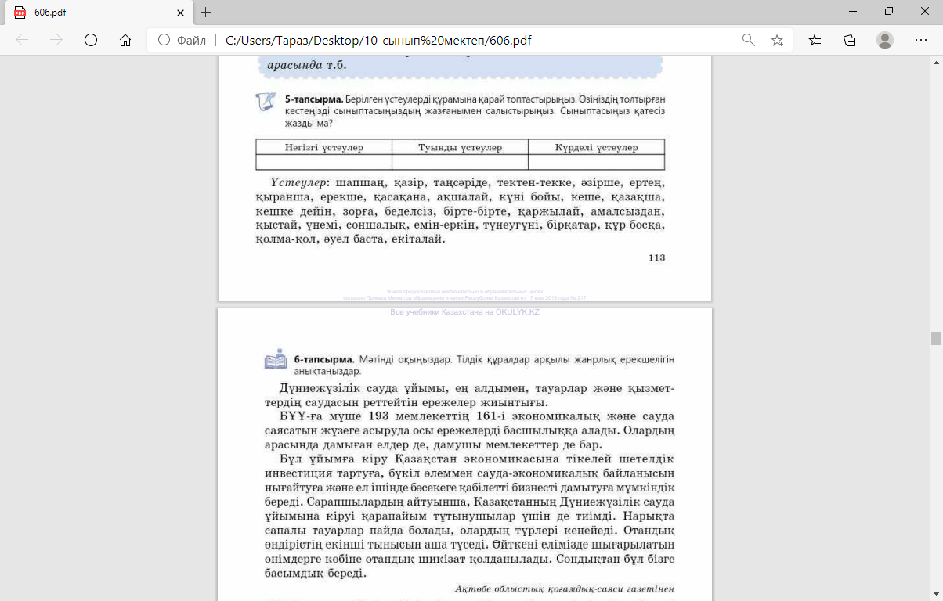  Ереже жаттау | Берілген үстеулерді құрамына қарай топтастырып жазады. | Смайликтер | Кесте

